電通二甲微處理器實驗 實驗結報

實驗名稱 | Lab01-LED Blink
 | 06050013鄞若伃

- 實驗目的
- 使用Tinkercad模擬Arduino UNO電路及程式
- 繪製電路圖
- 觀察Arduino UNO 之輸出
- 學習將程式碼及實驗報告上傳至Github

- 實驗步驟
- 接上電路
- 修改程式將LED輸出改為Pin9
- 觀察LED之閃爍間隔

- 程式碼
01
void setup()
{
pinMode(9, OUTPUT);
}
void loop()
{
digitalWrite(9, HIGH);
delay(1000);
digitalWrite(9, LOW);
delay(1000);
}
02
void setup()
{
pinMode(9, OUTPUT);
}
void loop()
{
digitalWrite(9, HIGH);
delay(100);
digitalWrite(9, LOW);
delay(100);
digitalWrite(9, HIGH);
delay(100);
digitalWrite(9, LOW);
delay(100);
digitalWrite(9, HIGH);
delay(100);
digitalWrite(9, LOW);
delay(100);
//
digitalWrite(9, HIGH);
delay(300);
digitalWrite(9, LOW);
delay(100);
digitalWrite(9, HIGH);
delay(300);
digitalWrite(9, LOW);
delay(100);
digitalWrite(9, HIGH);
delay(300);
digitalWrite(9, LOW);
delay(100);
//
digitalWrite(9, HIGH);
delay(100);
digitalWrite(9, LOW);
delay(100);
digitalWrite(9, HIGH);
delay(100);
digitalWrite(9, LOW);
delay(100);
digitalWrite(9, HIGH);
delay(100);
digitalWrite(9, LOW);
delay(300);
}

- 實驗結果及分析
01
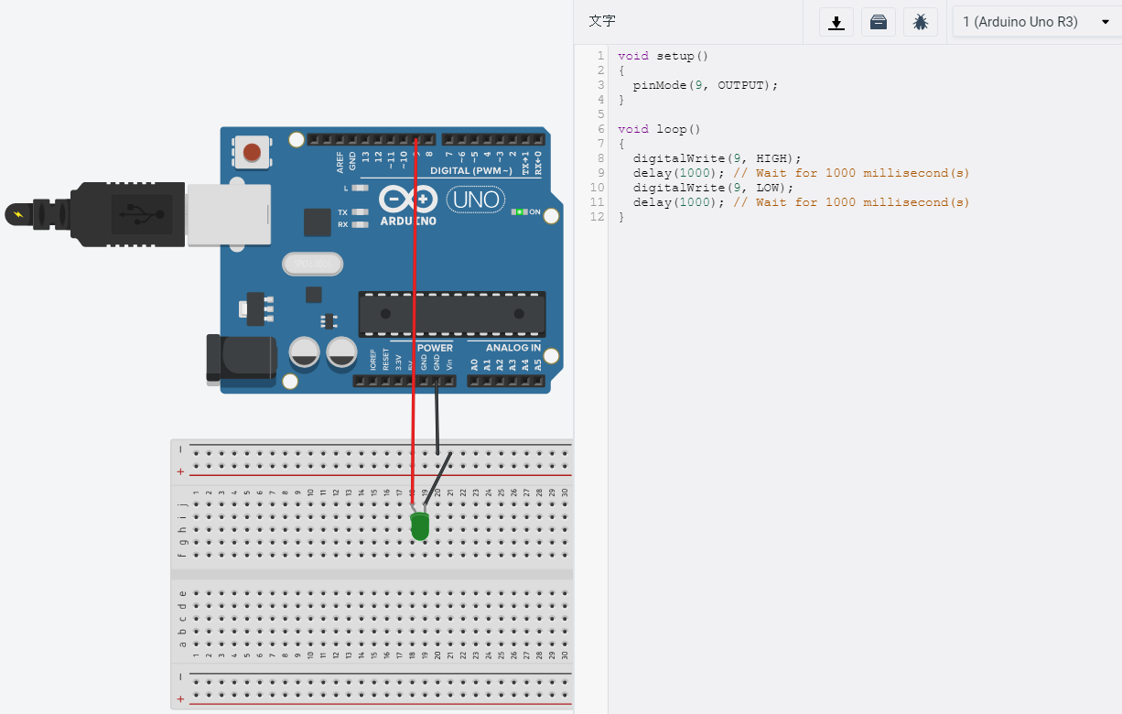
02
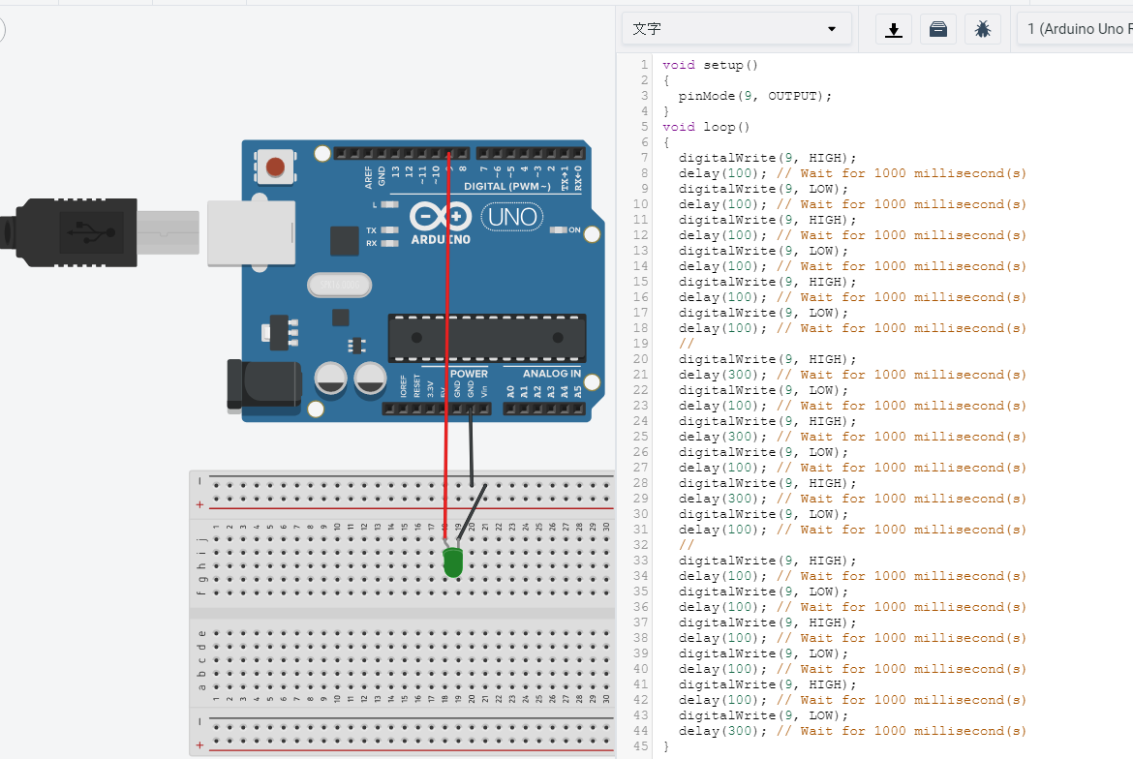

- 心得討論
第一次用模擬器來接電路，覺得這是一個很方便的東西，可以提前知道自己的電路圖有沒有問題，免得接了以後才發現不能用。

- 修正電路圖
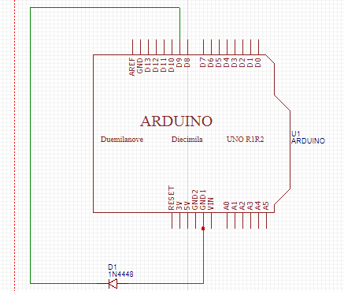

- 修正程式碼

